|  |  |  |  |
| --- | --- | --- | --- |
| **COLEGIO PSICOPEDAGÓGICO EL ARTE DEL SABER** | | | |
| **ASIGNATURA: MATEMÁTICAS** | **GRADO:**  **SEGUNDO** | **PERIODO: IV**  **SEMANA 39** | **FECHA:**  **NOVIEMBRE 9 AL 13** |



Objetivo: •Hallar la mitad, tercera parte y cuarta parte de un número.

**GUÍA DE TRABAJO VIRTUAL (Copiar en el cuaderno)**

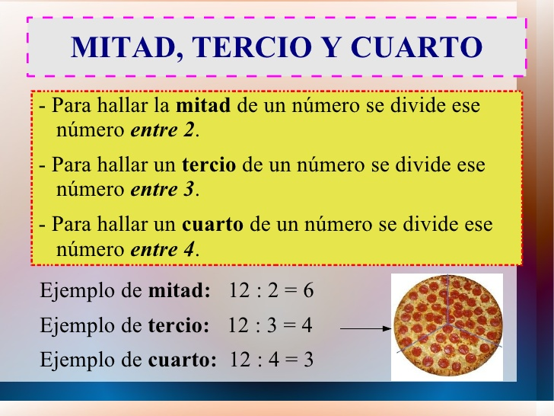

**HOMEWORK**

1. Por favor lee la guía completa antes de empezar a resolverla.

Observa el Video de YouTube para afianzar los temas a trabajar:

Videos: Mitad, tercio y cuarto.

<https://www.youtube.com/watch?v=WGfaWVNZpKg>

<https://www.youtube.com/watch?v=wgi4hYKDzr4>

1. Resuelve la página 160 del módulo. (Se realizaran en la vídeollamada)

Nota: Te invito a desarrollar tu guía con anticipación para poder revisarte en clase.

En la vídeollamada desarrollaremos las páginas del módulo y si ya tienes el resto copiado en tu cuaderno, quedaras eximido (a) de enviar actividad por Nota Escolar.

1. Para la clase virtual debes traer una naranja, un banano, 5 fresas, 1 manzana, lecherita o crema de leche, cuchillo de mesa y un plato.